04.05.2020 г.
Тема занятия
1.Усиление идеологического контроля. Послевоенные репрессии. Организация Североатлантического договора (НАТО). Создание Организации Варшавского договора. Война в Корее. И.В. Сталин в оценках современников и историков.
2. Смерть Сталина и настроения в обществе. Смена политического курса. Борьба за власть в советском руководстве. Переход политического лидерства к Н.С. Хрущеву.
Задание
Перейдите по ссылке, прослушаете лекционный материал по теме №1 и №2, законспектируйте теоретический материал, ответте на вопросы теста, отфотографируйте и отправьте на мое имя в группе ЮТК ВКонтакте.
Ссылки
Тема №1
https://yandex.ru/video/preview/?filmId=3705898798735741301&text=инфоурок%20Усиление%20идеологического%20контроля.%20Послевоенные%20репрессии&path=wizard&parent-reqid=1588867578366114-1100869794221962917600287-production-app-host-vla-web-yp-139&redircnt=1588867587.1

https://yandex.ru/video/preview/?filmId=126252910036069179&text=инфоурок+Организация+НАТО+и+ОВД

Ссылки по теме №2
https://yandex.ru/video/preview/?filmId=10071685978824333342&text=инфоурок%20Смерть%20Сталина%20и%20смена%20политического%20курса&path=wizard&parent-reqid=1588872364602080-1656675439059410795200289-production-app-host-vla-web-yp-307&redircnt=1588872370.1

https://yandex.ru/video/preview/?filmId=9366486727777872594&text=инфоурок+Смерть+Сталина+и+смена+политического+курса

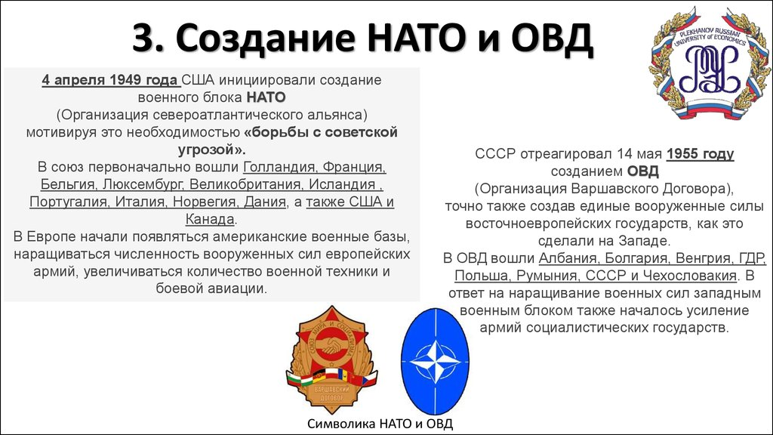

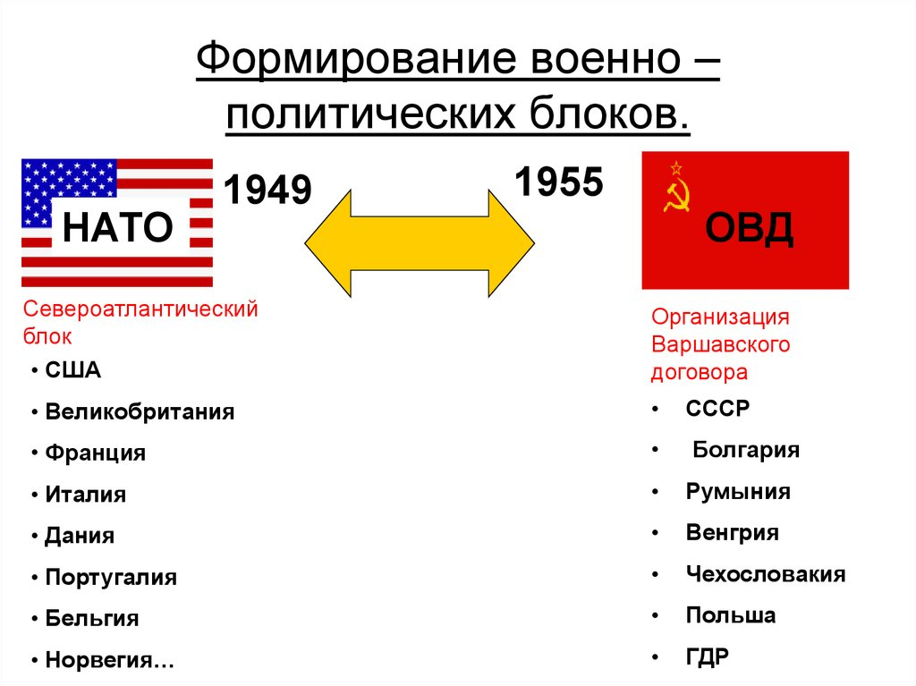

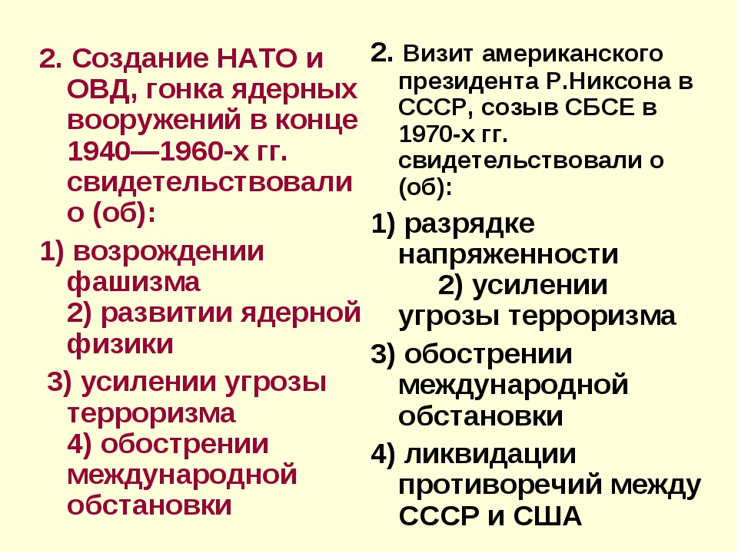

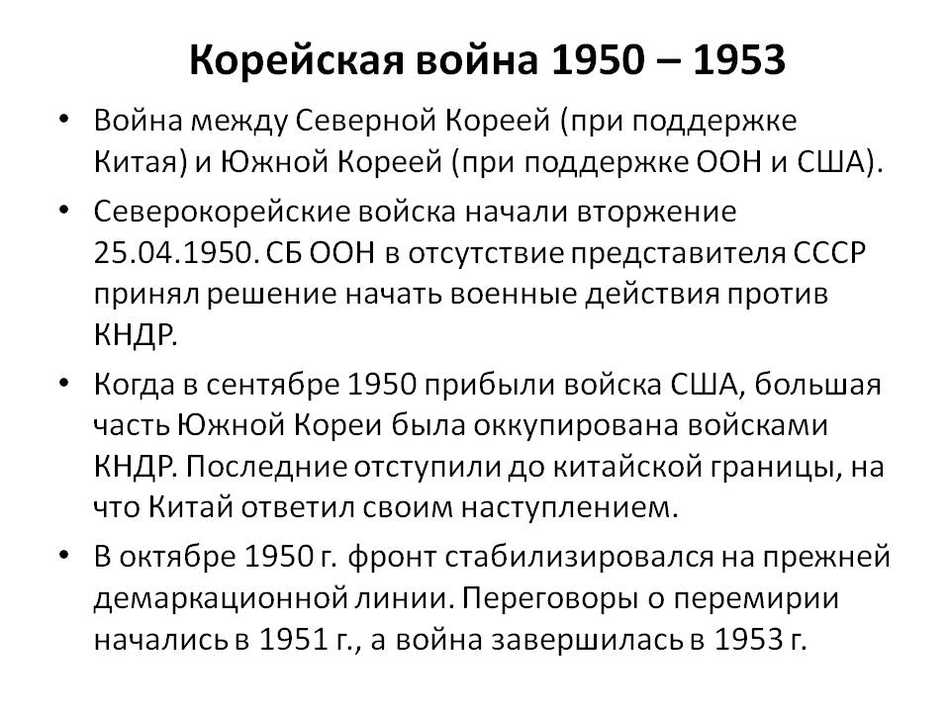

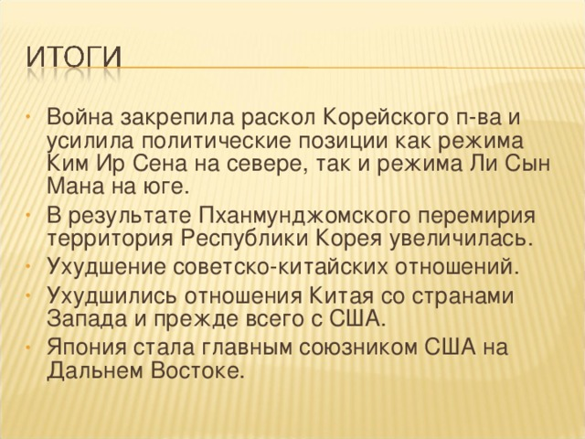

Тест
1. К политике И. Сталина 1945-1953 годов относят:
а) создание многопартийной системы
б) реабилитация депортированных в годы войны народов
в) ликвидация Коминтерна
г) репрессии
2. В каком году произошла отмена карточек:
а) в 1945 г.
б) в 1947 г.
в) в 1949 г.
г) в 1952 г.
3. С чего решили начать восстановление экономики после Великой Отечественной войны:
а) с сельского хозяйства
б) с тяжелой промышленности
в) с добывающей промышленности
г) с железнодорожного строительства
4. В каком году Народным комиссариатом внутренних дел было сфабриковано «дело врачей»:
а) в 1945 г.
б) в 1947 г.
в) в 1949 г.
г) в 1953 г.
5. В каком году Всесоюзная коммунистическая партия была переименована в Коммунистическую партию Советского Союза:
а) в 1946 г.
б) в 1949 г.
в) в 1950 г.
г) в 1952 г.
6. Отличительной чертой политического режима 1930-х годов являлось:
а) формирование культа личности
б) демократизация советского общества
в) разграничение полномочий партийных и государственных органов
г) расширение полномочий профсоюзов
7. Что послужило основанием для репрессий:
а) обвинение в форсировании индустриализации
б) обвинение в бегстве из села в город
в) обвинение в критике действий руководства страны
г) обвинение в благотворительной деятельности
8. В каком году было создано Главное управление лагерями ГУЛАГ:
а) 1930
б) 1935
в) 1937
г) 1940
9. И. Сталин родился в:
а) 1878 году
б) 1888 году
в) 1868 году
Г) 1875 году
10. В каком городе родился И. Сталин:
а) Тбилиси
б) Гори
в) Батуми
г) Кутаиси
11. На самом деле настоящая фамилия Сталина:
а) Маргеладзе
б) Берия
в) Джугашвили
г) Сванидзе
12. В каком году умер И. Сталин:
а) 1953
б) 1952
в) 1954
Г) 1955
13. Что считается одним из самых страшных деяний И. Сталина:
а) участие в революции
б) организация колхозов
в) депортации народов
г) участие в войне
14. Какое название в период правления И. Сталина получили суды, которые принимали решения о расстреле врагов народа:
а) сталинцы
б) стрельцы
в) тройки
г) пятерки
ПЕРЕЧЕНЬ ИСПОЛЬЗУЕМЫХ УЧЕБНЫХ ИЗДАНИЙ, ИНТЕРНЕТ-РЕСУРСОВ, ДОПОЛНИТЕЛЬНОЙ ЛИТЕРАТУРЫ
Основные источники:
- Артемов В. В. Лубченков Ю. Н. История. Учебник для студентов средних профессиональных учебных заведений. – М. : 2014
- Артемов В. В. Лубченков Ю. Н. История для профессий и специальностей технического, естественно-научного, социально-экономического профилей. В 2-х ч. – М.: 2014
- Сахаров А.Н., Загладин Н.В. История (базовый уровень) 10 кл. Русское слово.
- Загладин Н.В., Петров Ю.А История (базовый уровень) 11 кл. Русское слово.

Дополнительные источники:
- Всемирная история в 25 томах. – М., 1995.
- Анисимов Е.В. Женщины на российском престоле. СПб., 1994.
- Гумилев Л.Н. От Руси до России. – М. Айрис – пресс, 2002.
- Карамзин Н.М. История государства Российского. – М. 1990.
- Киселев Е.И. история Отечества: термины, понятия, персоналии. – Н Новгород: ВВАГС, 2000.
- Ключевский В.О. Исторические портреты. Деятели исторической мысли. – М., 1990.
- Орлов А.С., Георгиев В.А., Георгиева Н.Г. История России с древнейших времен до наших дней. – М., «Проспект», 2000.
- Паранин А.С. Россия в циклах мировой истории.- М., 1999.
- Смирнов Д. Нижегородская старина. Нижегородские были. – Н. Новгород, 1995.

Интернет-ресурсы:
- http://www.gumer.info/ — Библиотека Гумер.
- http://www.hist.msu.ru/ER/Etext/PICT/feudal.htm — Библиотека Исторического факультета МГУ.
- http://www.plekhanovfound.ru/library/ — Библиотека социал-демократа.
- http://www.bibliotekar.ru — Библиотекарь. Ру: электронная библиотека нехудожественной литературы по русской и мировой истории, искусству, культуре, прикладным наукам.
- http://gpw.tellur.ru/ — Великая Отечественная: материалы о Великой Отечественной войне.
- http://ru.wikipedia.org — Википедия: свободная энциклопедия.
- http://ru.wikisource.org/ — Викитека: свободная библиотека.
- http://www.wco.ru/icons/ — виртуальный каталог икон.
- http://militera.lib.ru/ — военная литература: собрание текстов.
- httр://сепtеr.fio.ru/som/getblob.asp/ — всемирная история для школьников.
- http://world-war2.chat.ru/ — Вторая Мировая война в русском Интернете.
- http://www.ostu.ru/personal/nikolaev/index.html — Геосинхрония: атлас всемирной истории.
- httр://www.kulichki.com/~gumilev/HE1 — Древний Восток
- httр://www.hе1lаdоs.гu — Древняя Греция
- http://www.old-rus-maps.ru/ — европейские гравированные географические чертежи и карты России, изданные в XVI—XVIII столетиях.
- http://biograf-book.narod.ru/ — избранные биографии: биографическая литература СССР.
- http://www.magister.msk.ru/library/library.htm — Интернет-издательство «Библиотека»: Электронные издания произведений и биографических и критических материалов.
- http://intellect-video.com/russian-history/ — история России и СССР: онлайн-видео.
- http://www.historicus.ru/ — Историк: общественно-политический журнал.
- http://history.tom.ru/ — история России от князей до Президента
- http://statehistory.ru — История государства.
- http://www.kulichki.com/grandwar/ — «Как наши деды воевали»: рассказы о военных конфликтах Российской империи.
- http://www.raremaps.ru/ — коллекция старинных карт Российской империи.
- http://old-maps.narod.ru/ — коллекция старинных карт территорий и городов России.
- http://www.lectures.edu.ru/ — лекции по истории для любознательных.
- http://mifologia.cjb.net — мифология народов мира.
- http://www.krugosvet.ru/ — онлайн-энциклопедия «Кругосвет».
- http://liber.rsuh.ru/section.html?id=1042 — оцифрованные редкие и ценные издания из фонда Научной библиотеки.
- http://www.august-1914.ru/ — Первая мировая война: Интернет-проект.
- http://9may.ru/ — проект-акция: «наша Победа. День за днём».
- http://www.temples.ru/ — проект «Храмы России».
- http://radzivil.chat.ru/ — Радзивиловская летопись с иллюстрациями.
- http://www.borodulincollection.com/index.html — раритеты фотохроники СССР: 1917—1991 гг. (коллекция Льва Бородулина).
- http://www.rusrevolution.info/ — революция и Гражданская война: Интернет-проект.
- http://www.istrodina.com/ — Родина: российский исторический иллюстрированный журнал.
- http://all-photo.ru/empire/index.ru.html — Российская империя в фотографиях.
- http://fershal.narod.ru/ — российский мемуарий.
- http://www.avorhist.ru/ — Русь Древняя и Удельная.
- http://memoirs.ru/ — русские мемуары: Россия в дневниках и воспоминаниях.
- http://www.scepsis.ru/library/history/page1/ — Скепсис: научно-просветительский журнал.
- http://www.arhivtime.ru/ — следы времени: Интернет-архив старинных фотографий, открыток, документов.
- http://www.sovmusic.ru/ — советская музыка.
- http://www.infoliolib.info/ — университетская электронная библиотека Infolio.
- http://www.hist.msu.ru/ER/Etext/index.html — электронная библиотека Исторического факультета МГУ им. М. В. Ломоносова
- http://www.history.pu.ru/elbib/ — электронная библиотека исторического факультета СПбГУ.
- http://ec-dejavu.ru/ — энциклопедия культур DеjаVu.

